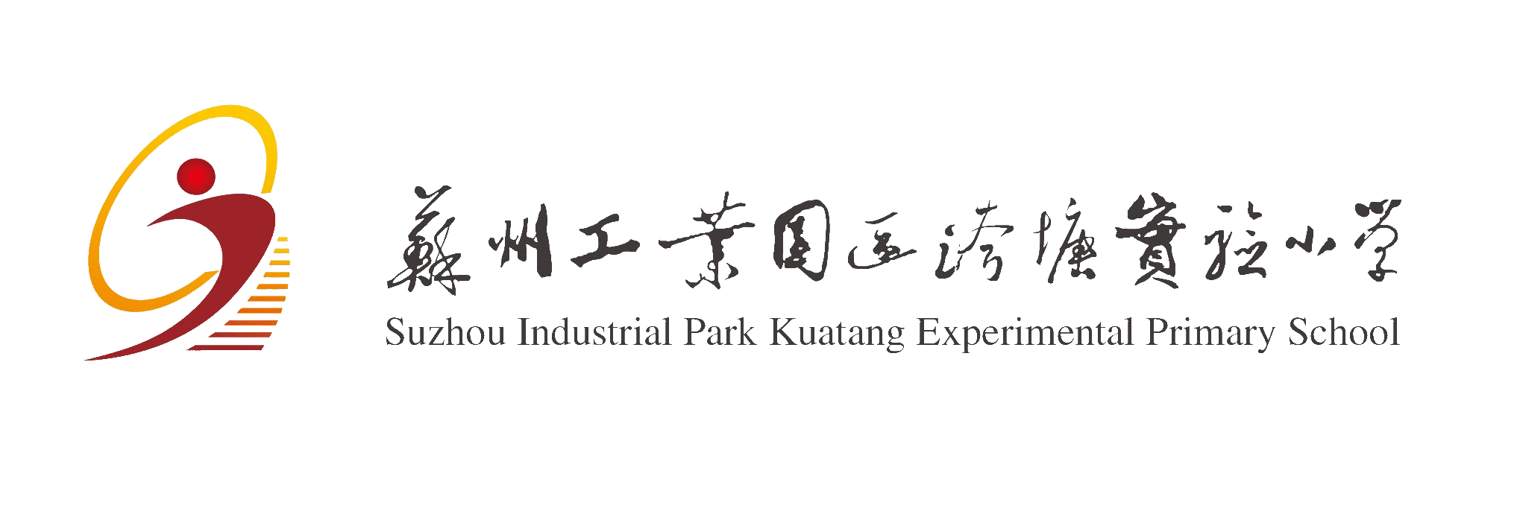
2020～2021学年度第二学期行事历
月份 | 主要工作 | 备注
三 | ●开学典礼  ●延时服务正常开展  ●学雷锋月系列活动  ●德润学院活动（片区班主任基本功竞赛）
四 | ●主题融合课程  ●七认真学科检查  ●三年级成长礼  ●家校活动周（父母日记）
五 | ●尝试反馈教学课堂研讨  ●四校共同体教改主题活动  ●第十七届阅读节  ●劳动月系列活动  ●德润学院活动（德育校本培训）
六 | ●一年级入队礼  ●六年级毕业礼  ●期末七认真检查、期末考试  ●各类评优评先

说明：2021年春季，全市中小学幼儿园均于2021年2月22日（学生2月21日报到）正式开学上课。
全市中小学幼儿园均于2021年6月30日学期结束，拟定7月1日放暑假。
各校可根据实际工作需要对期末考试时间作适当调整。

